Есть в нашей группе уголок –
«Уголок – говорунок»
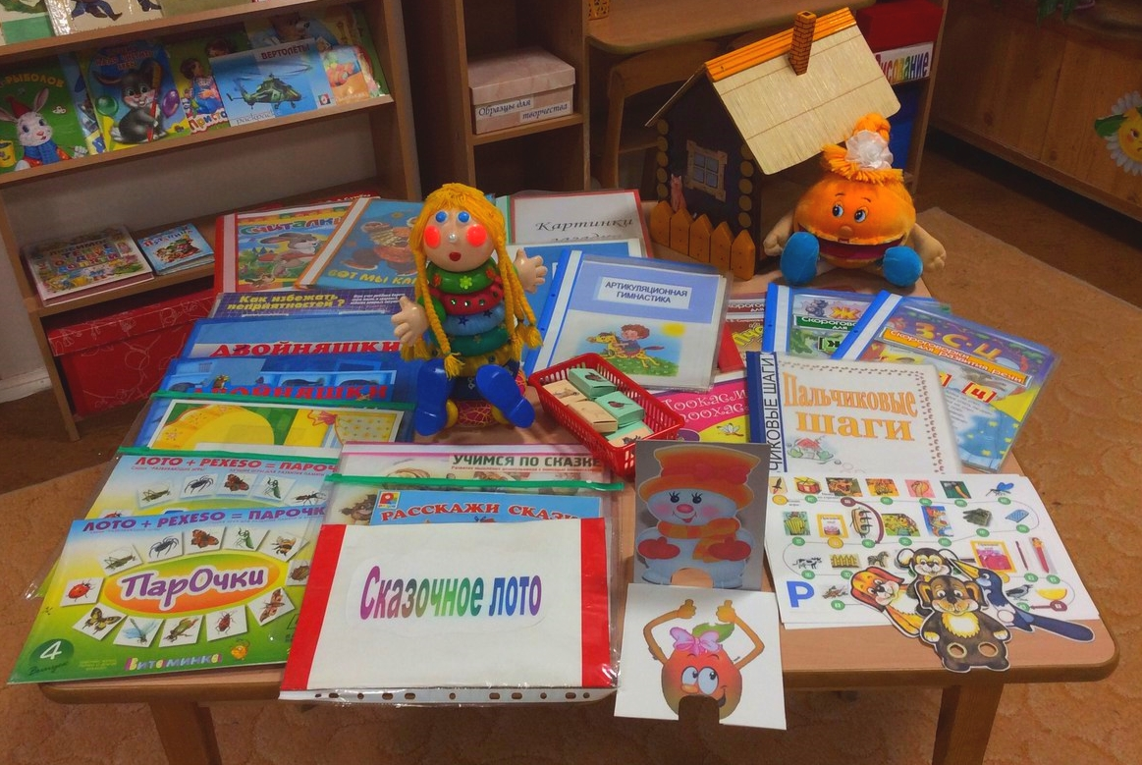
Использование речевого уголка позволяет нам расширять речевую среду в группе, так как у нас сейчас период высокой речевой активности, мы стараемся создать у детей эмоциональную отзывчивость и желание учувствовать в речевом общении с взрослыми и самостоятельно в процессе игры. Легко и непринуждённо развивать и совершенствовать свои речевые навыки нам помогают наши друзья – «говорушки».
Цель: Создание условий, необходимых для развития правильной речи.
Задачи:
Образовательные: продолжать учить различать гласные звуки по артикуляции и на слух; расширять словарь детей.
Развивающие: развивать силу голоса, речевое дыхание; зрительное и слуховое внимание, творческое воображение; тонкую и артикуляционную моторику.
Воспитательные: воспитывать навыки общения: не перебивать, выслушивать товарища, давать ответ полным предложением; положительные качества личности – уверенность в себе, смелость, умение сопереживать героям.

«Колобок – говорунок»
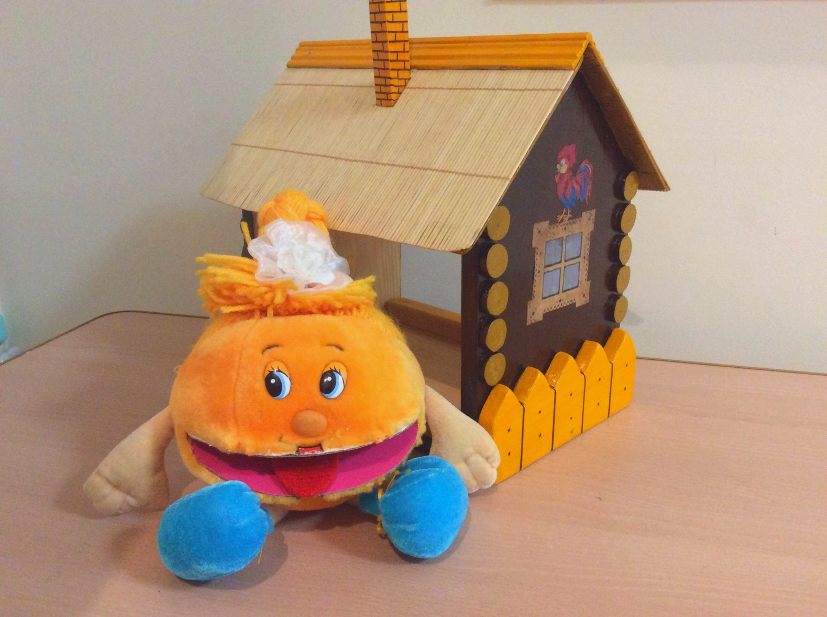
Я мягкий с круглыми боками, сделан воспитателей руками, я детей соберу – говорить всех научу. Ротик открывайте – за мною повторяйте, задаю вопросы я – отвечайте же друзья.
Я помогаю придумывать детям разные истории, преподношу неожиданные сюрпризы, вызываю у детей живой интерес, побуждаю к речевой активности, помогаю ребятам преодолевать неуверенность и стеснительность. С ребятами я занимаюсь: артикуляционной гимнастикой, правильным звукопроизношением, навыками правильного речевого выдоха, умение контролировать силу и длительность воздушной струи. Ребята с удовольствием выполняют мои задания.

«Матрёшка – говорушка»
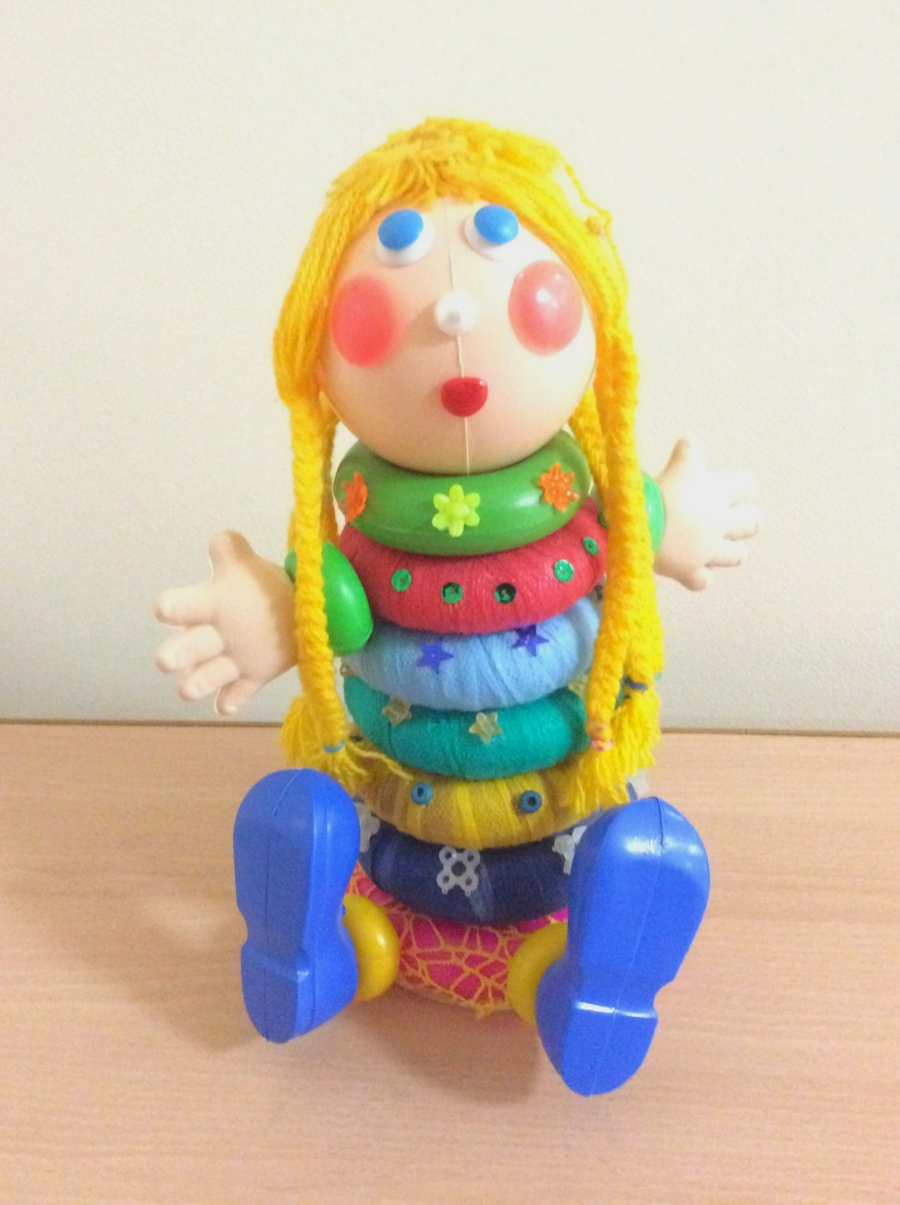
Мы «говорушку» собираем, будем вместе с ней играть, колечек много разноцветных, как нелегко её собрать. Я колечко поднимаю, предложения составляю.
Я помогаю ребяткам составлять рассказ на предложенный, воспитателем, сюжет. По заданной лексической теме, придумываем с детьми предложения, это наше коллективное творчество. Воспитатель предлагает сюжет – ребёнок придумывает предложение и надевает колечко. Я занимаюсь с детьми навыками развития связной речи. Работа с предложениями проходит легко и непринуждённо.
Речевая развивающая среда - это особым образом организованное окружение, наиболее эффективно влияющее на развитие разных сторон речи каждого ребёнка.

А вот так мы играем в Уголке-Говорунке
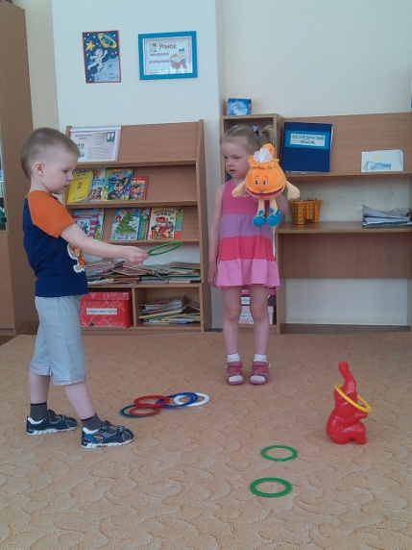
Физическое развитие:
Колобок – говорунок, пришел помочь овладеть новыми движениями, чтобы мы стали ловкими и смелыми.

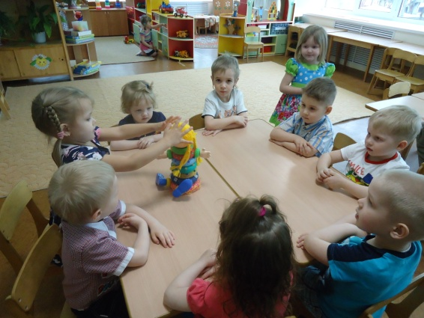
Познавательное развитие:
Матрешка-говорушка обучает нас правилам новой игры. Знакомит с предметами ближайшего окружения, что послужит материалом, входящим в содержание театральных игр и упражнений.

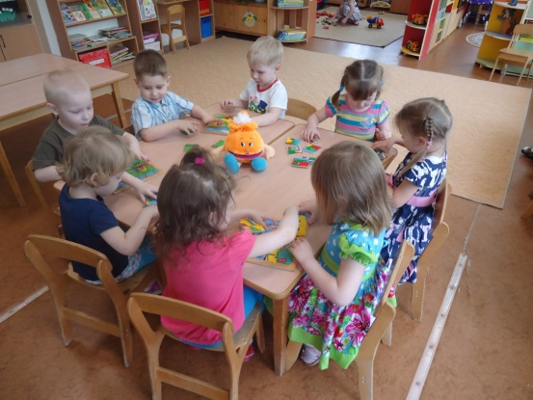

Мы с колобком - говорунком исследуем новые объекты.

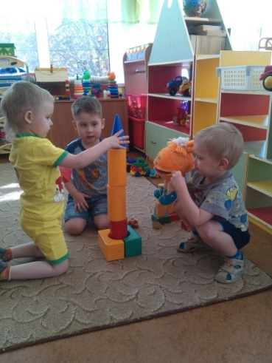
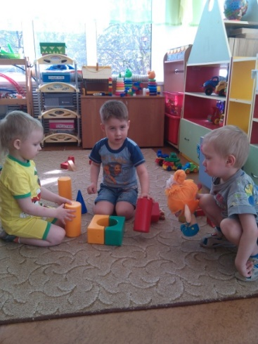
А теперь вместе построим новый дом.

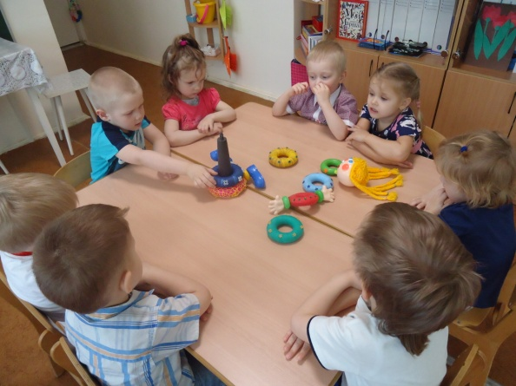
Речевое развитие
Развиваем чёткую, ясную дикцию, ведём работу над развитием артикуляционного аппарата с использованием чистоговорок.

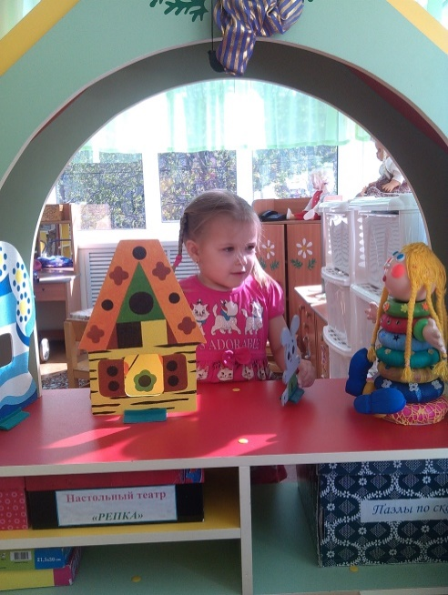
Знакомим Матрешку - говорушку с литературными произведениями, которые лягут в основу предстоящей постановки спектаклей.

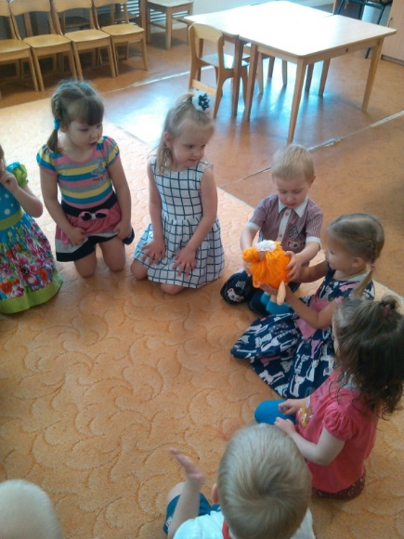

Социально - коммуникативное развитие:
Мы с нашим колобком - говорушкой трудимся весело
и задорно, а потом все вместе играем.

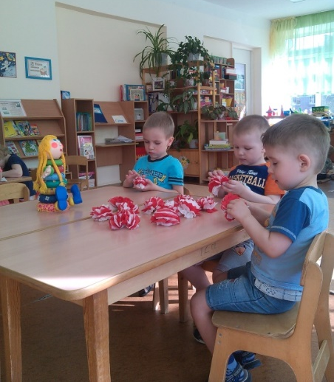
Художественно – эстетическое развитие:
Мы с игрушками – говорушками всегда вместе
и нам весело!

